Fertilità, gravidanza, allattamento e modulatori della CFTR

Considerazioni sulla fertilità femminile in Fibrosi Cistica

Subfertilità o, meno frequentemente, infertilità femminili sono state riportate in Fibrosi Cistica (FC).
L’assenza o ridotta espressione di CFTR a livello di utero e cervice porta a ipotizzare che farmaci modulatori della CFTR ad alta efficacia come nella combinazione elexacaftor/tezacator/ivacaftor (ETI), possano migliorare la fertilità nelle donne con FC.
L’esatto effetto dei farmaci modulatori sulla fertilità non è ancora definito. La diminuzione della viscosità e l’aumento del pH delle secrezioni mucose cervicali sono tra gli effetti probabilmente in causa.
In attesa di dati definitivi dai Registri della CF Foundation (CFF) e della Società europea fibrosi cistica (ECFS) ma anche delle informazioni da parte del Registro italiano fibrosi cistica (RIFC) relativi all’aumento delle gravidanze corrispondente alla disponibilità della ETI, risultano utili alcune considerazioni, suggerite dalla Cystic Fibrosis Foundation (CFF) e dall’European Cystic Fibrosis Society (ECFS).

Gravidanza e rischio che il feto/neonato sia affetto da Fibrosi Cistica

- Indirizzare ad una consulenza genetica in cui si propone al padre l’analisi genetica CFTR (1^ e 2^ livello)
- Se il padre è un portatore considerare il test genetico prenatale (villocentesi, amniocentesi) e neonatale (comunque per conferma anche se la coppia avesse già chiesto prelievo dei villi coriali/amniocentesi) dato il rischio di uno screening neonatale (NBS) falso negativo (IRT con valori nel range di normalità) in presenza di terapia con ETI da parte della madre
- Segnalare alla nascita il trattamento con ETI durante la gravidanza, che costituisce una possibile causa di falsa negatività allo screening neonatale
- Incoraggiare un attento follow-up del neonato da parte di un pediatra esperto di FC
- Nel caso di padre portatore o non sottoposto a test genetico CFTR prendere in considerazione l’esecuzione del test genetico per il neonato, anche se è stato eseguito in gravidanza il prelievo dei villi coriali/amniocentesi
- Nel caso di risultato normale o “borderline” considerare la ripetizione del test del sudore dopo che l’allattamento al seno è stato completato poiché le manifestazioni della malattia possono essere ritardate a causa della continua esposizione a ETI attraverso il latte materno

Fornire le seguenti informazioni

- Rischi e benefici dell’interruzione della terapia con ETI nel contesto dello stato clinico prima dell’inizio della terapia
- Potenziali eventi avversi per il feto correlati alla esposizione in utero di ETI. I modelli riproduttivi animali non suggeriscono tossicità a dosi normali per l’uomo, ma sono disponibili sull’uomo dati molto limitati per poter fornire ora informazioni precise sui rischi associati al farmaco durante la gravidanza
- Possibilità di effetti indesiderati ancora non conosciuti riguardanti il feto. In particolare il rischio di cataratta per i prodotti contenenti Ivacaftor evidenziati su modelli animali e quello di epatotossicità legato alla farmacodinamica di ETI

Necessario quindi incoraggiare la sorveglianza su questi due aspetti

Allattamento al seno e terapia con ETI

- E’ stato dimostrato che l’ETI è presente nel latte materno in modelli animali e nell’uomo
- La terapia con ETI ha benefici materni sullo stato nutrizionale e respiratorio durante il post-partum
- Considerare possibili eventi avversi nel neonato correlati a ETI e dovuti all’assunzione di latte materno (sono disponibili dati limitati sull’uso di ETI durante l’allattamento per fornire in questo momento informazioni sul rischio correlato al farmaco)

Fintanto che la madre continua ad allattare al seno mantenendo la terapia con ETI è utile incoraggiare la sorveglianza per eventi avversi tra cui la cataratta e l’epatotossicità.

Di seguito una Tabella che riassume le informazioni sino ad ora note dell’impatto dei farmaci modulatori sulla fertilità, sul feto e durante il periodo dell’allattamento materno:
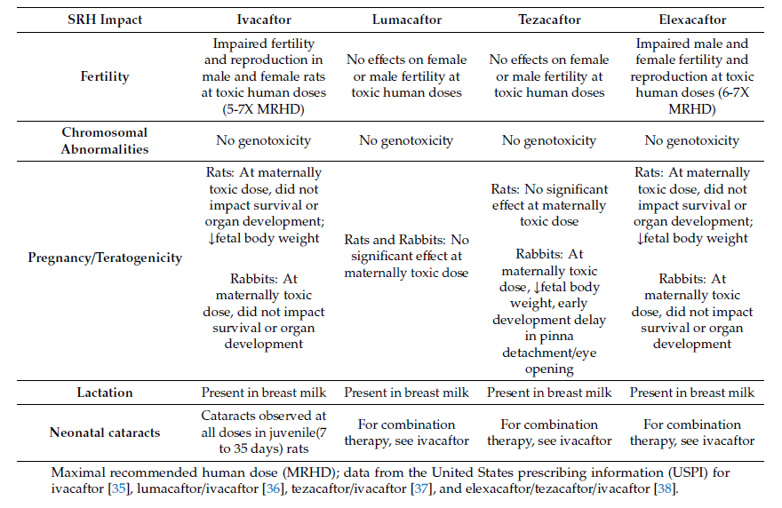
Taylor-Cousar JL, J. Clin. Med. 2020, 9, 2706; doi:10.3390/jcm9092706

1. Jain R, Taylor-Cousar JL. Fertility, Pregnancy and Lactation Considerations for Women with CF in the CFTR Modulator Era. J Pers Med. 2021 May 15;11(5):418. doi: 10.3390/jpm11050418.
2. Fortner CN, Seguin JM, Kay DM. Normal pancreatic function and false-negative CF newborn screen in a child born to a mother taking CFTR modulator therapy during pregnancy. J Cyst Fibros. 2021 Sep;20(5):835-836. doi: 10.1016/j.jcf.2021.03.018.
3. Prescribing Information for TRIKAFTA, provided by Vertex on pregnancy and lactation can be found on pages 6-7 at: https://pi.vrtx.com/files/uspi_elexacaftor_tezacaftor_ivacaftor.pdf.
4. Collins B, Fortner C, Cotey A, Jr CRE, Trimble A. Drug exposure to infants born to mothers taking Elexacaftor, Tezacaftor, and Ivacaftor. J Cyst Fibros. 2021 Dec 22:S1569-1993(21)02161-5. doi: 10.1016/j.jcf.2021.12.004. Epub ahead of print. PMID: 34952795.
5. NACFC 2021: W03: Hey Baby: Pregnancy in the Era of Highly Effective Modulator Therapy. https://www.youtube.com/watch?v=Di85_5ZvwBU
Per pazienti e famiglie:
1. Information on planning for a safe pregnancy with CF, provided by the CF Foundation, can be found at https://www.cff.org/managing-cf/pregnancy-and-cf
2. Information on modulator therapies as part of CF care, provided by the CF Foundation, can be found at https://www.cff.org/Life-With-CF/Treatments-and-Therapies/Medications/CFTR-Modulator-Therapies/

